LA SUBCOMISSIÓ PER AL CANVI DE FORMAT
Va ser creada per designació de la Comissió Assessora de Catalogació de la Biblioteca de Catalunya amb la finalitat de planificar i gestionar el procés del canvi de format adequant-lo a la realitat del sistema bibliotecari català i amb una previsió a mig termini per a la realització de totes les tasques derivades del canvi. Aquest fullet és la seva presentació a tota la comunitat bibliotecària catalana i expressa la seva voluntat de mantenir-la informada de les actuacions que porti a terme. Són tasques de la Subcomissió:
- recollir dades quant a l'ús del format MARC a Catalunya
- contactar amb altres països que hagin decidit canviar cap al format MARC 21
- difondre el procés de canvi i el nou format
- proposar actuacions de formació

L'OFICINA MARC
Va ser creada l'any 2000 per la Biblioteca de Catalunya en aplicació de les recomanacions de la Comissió Assessora de Catalogació. Té com a tasques encomanades, el manteniment i desenvolupament dels formats adaptant-los segons els canvis i requeriments que es produeixin. D'aquestes tasques se'n deriva una de molt important: l'assessorament i suport als usuaris de MARC. Són tasques de l'Oficina en aquest procés de canvi de format:
- elaborar les taules de conversió
- establir el programa de conversió
- traduir el format MARC 21

PER A MÉS INFORMACIÓ ADRECEU-VOS A:
Oficina MARC, Servei de Normalització Bibliogràfica (Biblioteca de Catalunya)
Persona de contacte: Ida Conesa
Tel. 93 452 69 00
Fax. 93 452 69 04
snb@bnc.es


Biblioteca de Catalunya
Carrer de l'Hospital 56
08001 Barcelona
Tel.. +93 270 23 00
Fax +93 270 23 04
bustia@bnc.es
www.gencat.es/bc
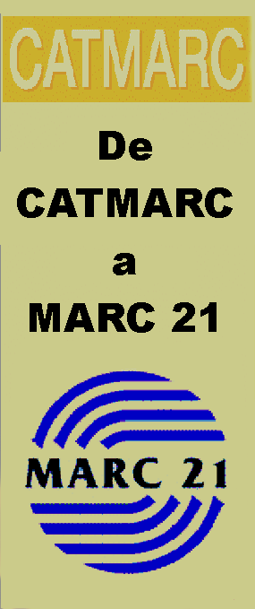

DE CATMARC A MARC 21
El 2 d'octubre de 2001 la Comissió Assessora de Catalogació de la Biblioteca de Catalunya va acordar prendre una postura col·lectiva davant el canvi d’escenari que s’està produint entorn als diferents formats MARC: iniciar els processos per a l’adopció del format MARC 21.
EL CATMARC
A Catalunya els orígens del MARC daten de l'any 1981 quan l'Institut Català de Bibliografia (ICB) inicià el disseny del CATMARC davant la necessitat d'automatitzar la confecció de la Bibliografia nacional de Catalunya (BnC) a la qual s'aplicà el 1982. El primer manual es publicà el 1987, com a traducció de l'UKMARC Manual (2nd ed., 1980) i el 1992 sortí una segona edició revisada i augmentada, amb adaptacions locals i d'USMARC.
EL MARC 21

La Library of Congress va idear el format LC MARC als anys seixanta quan va introduir els ordinadors. Aquest format esdevingué l'USMARC Format. L'any 1999 després de la tasca d'harmonització portada a terme juntament amb la National Library of Canada es publicà el MARC 21. Actualment és el format més estès i utilitzat en biblioteques arreu del món.

AVANTATGES DEL MARC 21
L'opció MARC 21 equival a la utilització d'un estàndard MARC i no a la d'una solució local: afavoreix la comunicació i l'intercanvi de la informació entre biblioteques i n'assegura la compatibilitat:
MARC 21 té capacitat per poder obtenir registres bibliogràfics a partir d'una àmplia gamma de biblioteques nacionals, catàlegs i altres utilitats bibliogràfiques (especialment dels Estats Units).
MARC 21 representa una família de formats més desenvolupada (d'autoritats, de dades de fons, etc.) i amb una major cobertura per a la catalogació de materials no-llibre (tant de documents físics com de documents digitals).
MARC 21 té una documentació millor i un manteniment més efectiu respecte a CATMARC.
MARC 21 proporciona una via més eficaç per a la possible futura adopció d'estàndards de metadades no-MARC, com per exemple el Dublin Core, del qual ja n’existeixen les taules de conversió a MARC 21.
MARC 21 és cada vegada més present en els sistemes bibliotecaris, programaris, etc. que avui es troben al mercat. Això augmenta les possibilitats de trobar utilitats adequades a les necessitats de la comunitat bibliotecària.
QUÈ CANVIA AMB MARC 21
CATMARC es correspon amb ISBD: cada subcamp representa un element diferent. MARC 21 no fa aquesta correlació: té menys subcamps, per tant en un mateix subcamp es dóna més d'un element.
CATMARC té determinada la puntuació pel codi de subcamp. MARC 21 no genera la puntuació, cal proporcionar-la. Els sistemes actuals en el mercat ofereixen solucions a aquesta qüestió.
CATMARC amb el camp 248, permet aplicar la descripció en més d'un nivell a les obres en més d'un volum. MARC 21 no contempla aquest tractament per nivells sinó que proporciona altres alternatives.
QUÈ SIGNIFICA EL PROCÉS DE CONVERSIÓ
El canvi de format es materialitza amb la conversió dels registres (bibliogràfics, d'autoritats i de fons) de CATMARC a MARC 21. Tota conversió implica, de vegades, certa devaluació dels registres (la informació resulta modificada de diversa manera segons els casos), d'aquí la importància de comptar amb les taules de conversió (d'un format a l'altre) que permeten assimilar els usos locals al format estàndard. A més, també cal comptar amb:

- el programa de conversió
- la nova documentació (traducció de formats i llistes de codis)
- la formació del personal (cursets, redacció de manuals de procediments específics, etc.)

